الجزء الثاني: التدقيق، مهنة مراقب التسيير وأهميته

الأستاذ: صايم مصطفى
التدقيق ومراقبة التسيير
2021/04/05
التدقيق ومراقبة التسيير
السنة الأولى ماستر: مالية وبنوك


مفتاح المصطلحات

▪

مدخل القاموس



مختصر

◻

مرجع بيبليوغرافي



مرجع عام

قائمة المحتويات

وحدة 5
I-أولا: مهنة مراقب التسيير وأهميته 7
آ. أنواع مراقبة التسيير وأهميته 7
1. أنواع مراقبة التسيير 7
2. أهمية مراقبة التسيير 8
3. المحاور الرئيسية لمهنة مراقب التسيير 9
II-ثانيا: التدقيق المالي 11
آ. مفاهيم عامة حول التدقيق وأسباب ظهوره 12
1. تعاريف للتدقيق المالي 12
2. الأسباب التي أدت إلى ظهور التدقيق 12
3. أنواع التدقيق المالي 12
4. الفرق بين التدقيق الداخلي والتدقيق الخارجي 13
ب. التدقيق المالي كنظام وعلاقته بمراقبة التسيير 13
1. التدقيق المالي كنظام 13
2. شروط عملية التدقيق 13
3. العلاقة بين التدقيق ومراقبة التسيير 13
III-تمرين 15
IV-اختبار الخروج 17
حل التمارين 19
قائمة المراجع 21
مراجع الأنترنيت 23

وحدة

تتمثل أهداف هذه الوحدة فيما يلي:
- أن يميز الطالب بين أنواع مراقبة التسيير في المؤسسة وفهم دور كل نوع.
- أن يحكم على الخصائص التي يتمتع بها مراقب التسيير.
- أن يفرق الطالب بين مختلف أنواع التدقيق.
- أن يثمن الطالب أهمية وظيفة التدقيق ومراقبة التسيير في المؤسسة.

- أولا: مهنة مراقب التسيير وأهميته

I-أولا: مهنة مراقب التسيير وأهميته
I

أنواع مراقبة التسيير وأهميته 7

هناك العديد من التقسيمات التي يمكن استخدامها لتصنيف مراقبة التسيير وقد يظهر ازدواج أو تداخل أو تكامل بين كل نوع من مراقبة التسيير.

  - أنواع مراقبة التسيير وأهميته
    - أنواع مراقبة التسيير

تنقسم وظيفة مراقبة التسيير إلى عدة أنواع يمكن تلخيصها في الشكل البياني التالي:

محاكاتي

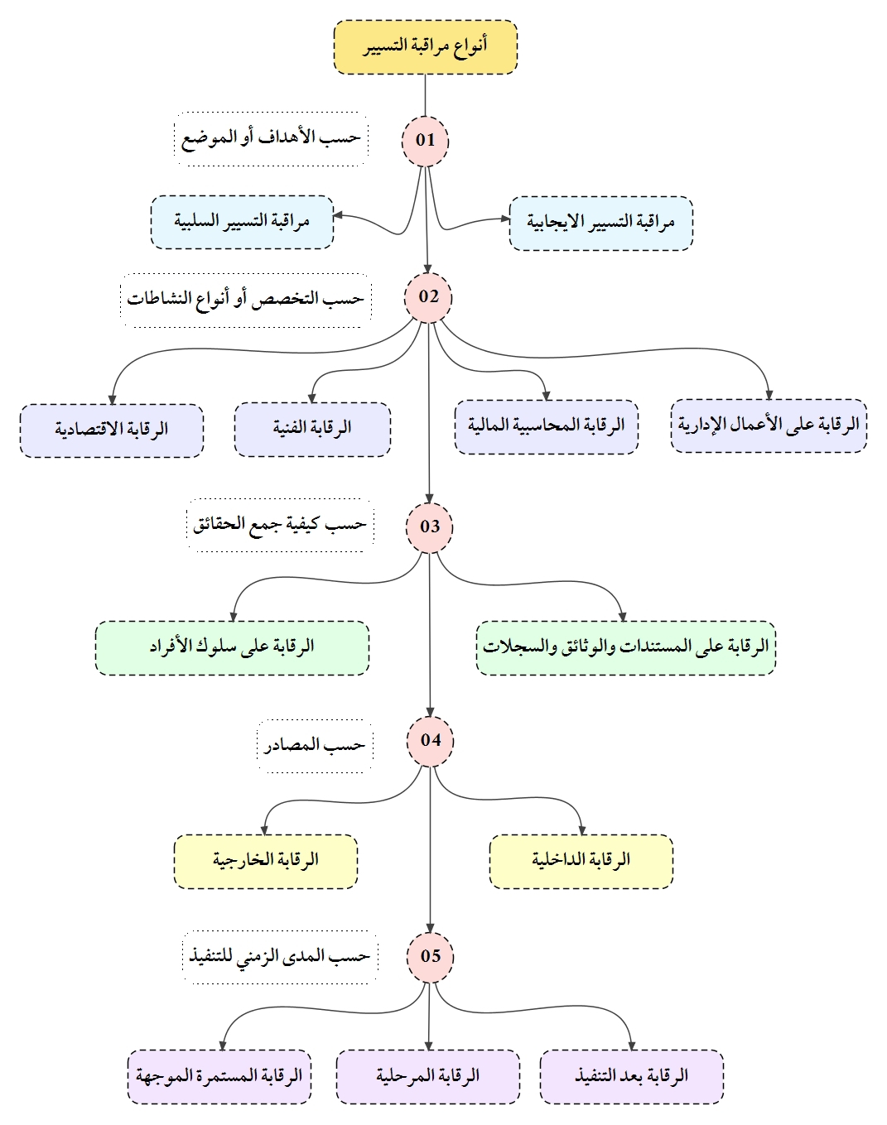
صورة 01: أنواع مراقبة التسيير

    - أهمية مراقبة التسيير

ظهرت أهمية مراقبة التسيير داخل المؤسسة بعد تطورها وتنوع أنشطتها وكبر حجمها، ويمكن تلخيص أهمية مراقبة التسيير في النقاط التالية 1[2]:
- اكتشاف الأخطاء فور وقوعها واتخاذ التدابير اللازمة لمعالجتها.
- الوقوف على المشاكل والعقبات التي تواجه العمل التنفيذي بقصد حلّها.
- التأكد من التطبيق الصحيح للقواعد داخل المؤسسة وخاصة الأمور المالية.
- التأكد من سلامة العمليات الفنية وفقا للأصول المقررة وتصحيح الخطأ عن حدث.
- تقييم كفاءة المديرين في جميع المستويات والمحافظة على حقوق الأطراف ذات الصلة في المؤسسة.
- التأكد من توفر الانسجام بين مختلف الأجهزة الإدارية وسيرها نحو تحقيق الأهداف المسطرة.
- التأكد من تطبيق القوانين واحترام القرارات والوصول إلى معلومات واقعية عن سير العمل.
- الحد من تكاليف العمل ونفقاته.
فمراقبة التسيير تسمح بمعرفة مستوى نمو المؤسسة، السبل والتدابير اللازمة لتصحيح القرارات المتخذة وبالتالي تقييم مستوى العمليات.

    - المحاور الرئيسية لمهنة مراقب التسيير

يقوم مراقب التسيير بمراقبة وتحسين أداء الشركة وكذلك مواردها، ويقدم خدماته واهتمامه لإدارتها يقدم أيضا سلسلة من التحليلات والدراسات حول تطوير الهيكل والأهداف التشغيلية التي يجب أن تصل إليها. في الشكل البياني التالي نوضح المحاور الثلاثة الرئيسية لمهنة مراقب التسيير كما يلي 2[1]:

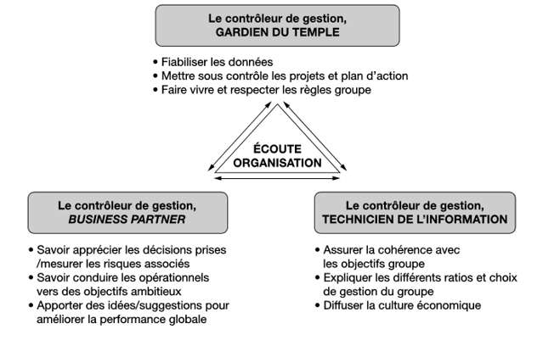
صورة 02: المحاور الرئيسية لمهنة مراقب التسيير

- ثانيا: التدقيق المالي

II-ثانيا: التدقيق المالي
II

مفاهيم عامة حول التدقيق وأسباب ظهوره 12
التدقيق المالي كنظام وعلاقته بمراقبة التسيير 13

ظهرت مهنة التدقيق منذ القدم في مصر والامبراطوريات القديمة، إذ كان يتم التحقق من صحة الحسابات في الساحات العامة عن طريق الاستماع وذلك حول الإيرادات والمصروفات، وكان الغرض الرئيسي من هذا هو اكتشاف الأخطاء والغش ومحاسبة المسؤولين، ومع ظهور الثورة الصناعية في بريطانيا وتطور الصناعة والتجارة وزيادة أنشطة المؤسسات وتطور النظام الضريبي فإن الهدف الرئيسي للتدقيق لم يتغير وهو اكتشاف الغش والأخطاء ولكن التغيير المهم الذي ظهر تمثل في الاعتراف والرغبة بوجود نظام محاسبي من أجل التأكد من صحة ومصداقية البيانات المالية من أجل منع وتقليل الأخطاء والغش والتغيير الآخر تمثل في الاعتراف بوجود الحاجة إلى تدقيق القوائم المحاسبية من شخص مستقل.

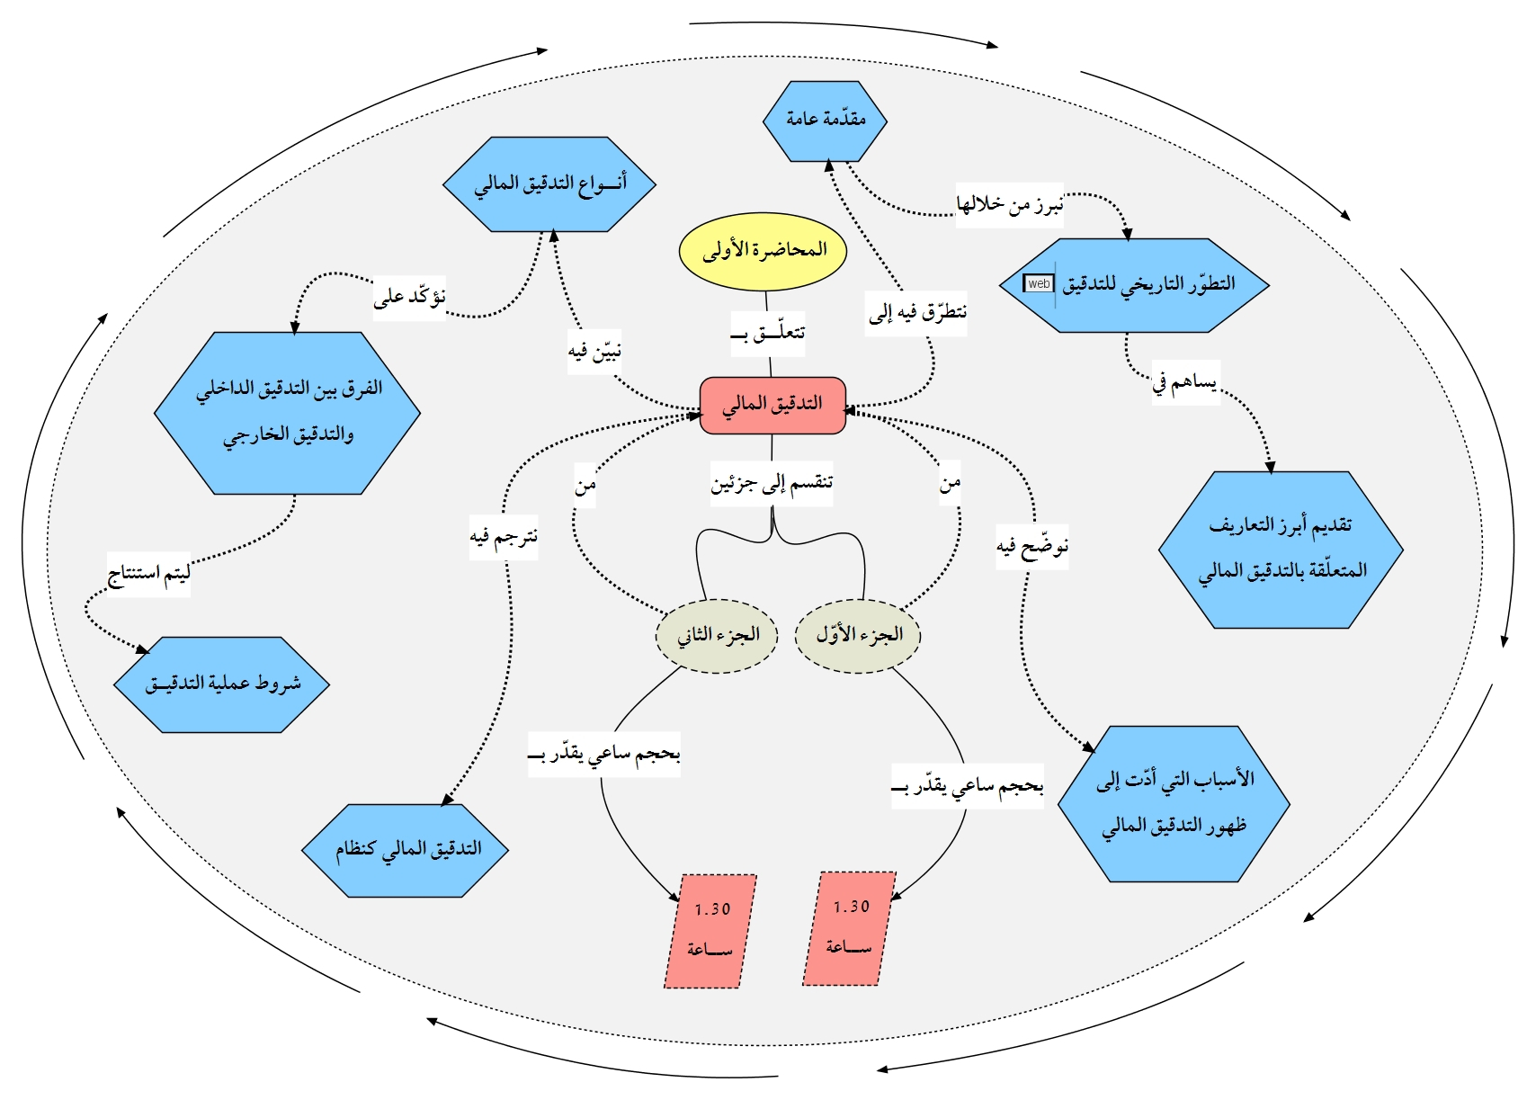
خريطة ذهنية لمحور التدقيق المالي

  - مفاهيم عامة حول التدقيق وأسباب ظهوره
    - تعاريف للتدقيق المالي

تعريف
يمكن تعريف التدقيق على أنه فحص المعلومات أو البيانات المالية من قبل شخص محايد ومستقل لأي مؤسسة بغض النظر عن حجمها وهدفها أو شكلها القانوني، وقد عرف اتحاد المحاسبين الأمريكيين التدقيق بأنه "إجراءات منظمة لأجل الحصول على الأدلة المتعلقة بالإقرارات (الأرصدة) الاقتصادية والأحداث وتقييمها بصورة موضوعية لتحديد درجة العلاقة بين هذه الاقرارات ومقياس معين وايصال النتائج إلى المستفيدين"3[3].

تعريف
يقصد بالتدقيق من حيث مدلوله اللفظي عبارة عن فحص البيانات أو القيم المالية أو السجلات بقصد التحقق من صحتها ويشير معناها المهني إلى أنها تعبر عن الفحص المنظم للبيانات المحاسبية المسجلة بالدفاتر والسجلات والقوائم المالية للمنشأة بغرض إبداء رأي حيادي عن مدى صحة أو دقة تلك البيانات ومدى الاعتماد على دلالتها عن المركز المالي للمنشأة ونتائج أعمالها وتدفقاتها النقدية 4[4].

    - الأسباب التي أدت إلى ظهور التدقيق

• الحاجة إلى وسائل لاكتشاف الأخطاء والغش.
• ظهور المؤسسات الكبيرة الفروع المنتشرة جغرافيا.
• الحاجة إلى كشوف دورية دقيقة حسابيا.
• ظهور البنوك وشركات التأمين أدى إلى ظهور الحاجة للتدقيق الداخلي لكي تقوم بمراجعة العمليات باستمرار.

    - أنواع التدقيق المالي

ينقسم التدقيق إلى عدة أنواع 5[5]:
من حيث أهداف مهمة التدقيق:
- تدقيق القوائم المالية.
- تدقيق العمليات.
من حيث نطاق عملية التدقيق:
- التدقيق الكامل.
- التدقيق الجزئي.
من حيث درجة الالتزام:
- التدقيق الإلزامي.
- التدقيق الاختياري.
من حيث الوقت الذي تتم فيه عملية التدقيق:
- التدقيق النهائي.
- التدقيق المستمر.
من حيث درجة الشمول:
- التدقيق العادي.
- تدقيق لغرض معين.
من حيث القائم بعملية التدقيق:
- التدقيق الخارجي.
- التدقيق الداخلي.

    - الفرق بين التدقيق الداخلي والتدقيق الخارجي

يمكن توضيح الفرق بين التدقيق الداخلي والتدقيق الخارجي من خلال الجدول التالي 5[5]:

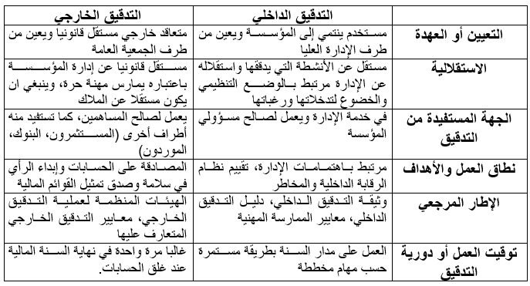

  - التدقيق المالي كنظام وعلاقته بمراقبة التسيير
    - التدقيق المالي كنظام

هو عبارة عن مدخلات يتم معالجتها لتعطي مخرجات، فالمدخلات تتمثل في الدفاتر المحاسبية ومختلف السجلات، مختلف القوائم المالية للمؤسسة مع توفر أدلة الإثبات والقرائن، اللوائح والقوانين ومختلف الإجراءات العملية، ثم تأتي مرحلة المعالجة حيث يقوم المدقق بمعالجة المدخلات وذلك من خلال عينة الاختبار والفحص والتحقق من أدلة الإثبات والقرائن، تحديد مختلف التزامات المؤسسة وأخيرا إعداد تقرير التدقيق والذي هو عبارة عن مخرجات عملية التدقيق وفيه يقوم المدقق بإبداء رأيه الفني المحايد حول عدالة ومصداقية القوائم المالية.

    - شروط عملية التدقيق

من شروط عملية التدقيق توفر ما يلي:
- أن تكون البيانات قابلة للفحص.
- قابلية القياس الكمي.
- التطبيق الصحيح والسليم للمبادئ المحاسبية المتعارف عليها.
- نظام الرقابة الداخلية يجب أن يكون سليم.
- مصداقية كل من المؤسسة محل التدقيق والمدقق.

    - العلاقة بين التدقيق ومراقبة التسيير

تعتبر وظيفتي التدقيق ومراقبة التسيير وظيفتين أساسيتين وتتواجد في مختلف القطاعات والأنشطة بفضل مساهمتهما في إدارة أداء المؤسسة، التدقيق ومراقبة التسيير مهنتين مترابطتين ومتقاربتين في الهدف وهو دعم اتخاذ القرار ومع ذلك فإن طريقة عمل كل وظيفة مختلفة عن الأخرى.
تقوم وظيفة مراقبة التسيير بتحليل جميع أنشطة المؤسسة وتوجه أداءها لتحسين مختلف العمليات والحفاظ على نشاطها الاقتصادي، تعتمد على أنظمة المعلومات لجمع البيانات ذات الصلة من أجل التنبؤ بصورة مبررة وموثوق منها، كل هذه المعلومات تعتبر بمثابة أساس لاتخاذ القرار من قبل مدير المؤسسة. في حين أن وظيفة التدقيق عبارة عن عملية تهدف إلى التحقق من جميع حسابات وتقارير وعمليات المؤسسة، الهدف هو ضمان الامتثال للمعايير والإجراءات وتسليط الضوء على أي احتيال أو سهو.
تختلف الوظيفتان في كون أن التدقيق يقوم بمراقبة مختلف العمليات في أن مراقبة التسيير تهتم بتحليل النتائج، يبحث التدقيق عن الحقائق والأسئلة المتعلقة بمختلف الأطراف التي تتعامل مع المؤسسة في حين أن مراقبة التسيير تستخدم المعلومات والبيانات التي ينتجها نظام المعلومات في المؤسسة 6[6].

- تمرين

III-تمرين
III

[19 ص 1 حل رقم ]

سؤال متعدد الخيارات 01
من بين أنواع مراقبة التسيير حسب الأهداف:
 | مراقبة التسيير الإيجابية.
 | مراقبة التسيير السلبية.
تمرين
ما هي أنواع القرارات المالية التي يتخذها المدير المالي؟
سؤال متعدد الخيارات 02
لا يوجد أي ارتباط بين المحاسبة والتدقيق:
صحيح.
خطأ.
سؤال متعدد الخيارات 03
تعتبر المبادئ المحاسبية المتعارف عليها حلقة وصل بين المحاسبة والتدقيق:
صحيح.
خطأ.
سؤال متعدد الخيارات 04
يتمثل جوهر عملية التدقيق في:
القوائم المالية.
تخطيط عملية التدقيق.
أدلة الإثبات.
أخرى.

- اختبار الخروج

IV-اختبار الخروج
IV

وحدة
يهدف هذا الاختبار إلى قياس مستوى المعلومات المكتسبة من قبل الطالب واستخدامها بشكل صحيح
تمرين1

[20 ص 2 حل رقم ]

توجد علاقة واضحة بين تحديد تكلفة الوحدات المنتجة وعملية إعداد القوائم المالية:
صحيح.
خطأ.
تمرين2

[20 ص 3 حل رقم ]

شركة M.F.S © مختصة بإنتاج عدة منتجات في مجال الأدوية، تنتج 05 منتجات أ – ب – ج – د - ه، قدرت مجموع التكاليف الكلية للمنتجات الخمسة ب 168.080دج. تتوزع هذه التكاليف على شكل متتالية هندسية. إذا علمت أن أساسها هو 0,8 فإن تكلفة المنتج - ه - هي:
تمرين3

[20 ص 4 حل رقم ]

يهتم نظام التكاليف بالقياس المالي فقط لعناصر التكاليف حتى يمكنه الوفاء بمتطلبات نظام المحاسبة المالية:
صحيح.
خطأ.

تمرين4

[20 ص 5 حل رقم ]

التاريخ الذي يتم فيه إعداد جميع القوائم المالية بما في ذلك الملحقات ويتم فيه إقرار أصحاب الصلاحية بمسؤوليتهم عن القوائم المالية:
تاريخ القوائم المالية.
تاريخ إصدار القوائم المالية.
تاريخ التصديق على القوائم المالية.
تاريخ تقرير المدقق.

- حل التمارين

حل التمارين

> 1 (ص 15)

سؤال متعدد الخيارات 01
 | مراقبة التسيير الإيجابية.
 | مراقبة التسيير السلبية.
تمرين
إدارة رأس المال العامل - التخطيط والتنبؤ المالي - هيكل رأس المال - موازنة رأس المال - إدارة المخاطر المالية.
سؤال متعدد الخيارات 02
صحيح.
خطأ.
سؤال متعدد الخيارات 03
صحيح.
خطأ.
سؤال متعدد الخيارات 04
القوائم المالية.
تخطيط عملية التدقيق.
أدلة الإثبات.
أخرى.

> 2 (ص 17)

صحيح.
في الشركات الصناعية لا يمكن إعداد قائمة الدخل أو قائمة المركز المالي بدون تحديد تكلفة الوحدات المنتجة، فتحديد هذه الأخيرة يساعد على تحديد تكلفة المبيعات اللازم لإعداد قائمة الدخل كما يساعد في تحديد تكلفة مخزون آخر المدة اللازم لإعداد الميزانية.
خطأ.

> 3 (ص 17)

تكلفة المنتج - ه - تساوي 20.480 دج.

> 4 (ص 17)

صحيح.
خطأ.
يهتم نظام التكاليف بالقياس المالي والقياس الكمي جنبا إلى جنب.

> 5 (ص 18)

تاريخ القوائم المالية.
تاريخ إصدار القوائم المالية.
تاريخ التصديق على القوائم المالية.
تاريخ تقرير المدقق.

- قائمة المراجع

قائمة المراجع

[1] Nicolas Berland, François-Xavier Simon: Le Contrôle de gestion en mouvement État de l'art et meilleures pratiques, Groupe Eyrolles, 2010, p14.

[2] بن زكورة العونية: أهمية مراقبة التسيير في المؤسسة الاقتصادية بين التأصيل النظري والممارسات التطبيقية " دراسة حالة الجزائرية للمياه وحدة معسكر "، مجلة اقتصاد المال والأعمال، المجلد (04)، العدد (02)، 2019، 185 – 202.

[3] هادي التميمي: مدخل إلى التدقيق من الناحية النظرية والعملية، دار وائل للنشر والتوزيع، الطبعة الثالثة، الأردن، 2006.

[4] أمين السيد أحمد لطفي: فلسفة المراجعة، الدار الجامعية، القاهرة، 2009.

[5] صالحي محمد: التدقيق الداخلي ودوره في الرفع من تنافسية المؤسسة، مركز البحث وتطوير الموارد البشرية (رماح)، الطبعة الأولى، الأردن، 2016.

- مراجع الأنترنيت

مراجع الأنترنيت

[6] https://comptable-en-ligne.fr/ date de consultation 03/05/2021.

